Marche et Votre vote sur les

Politiques de

Destruction Massive
de George Bush

Dimanche
21 nov.
13h

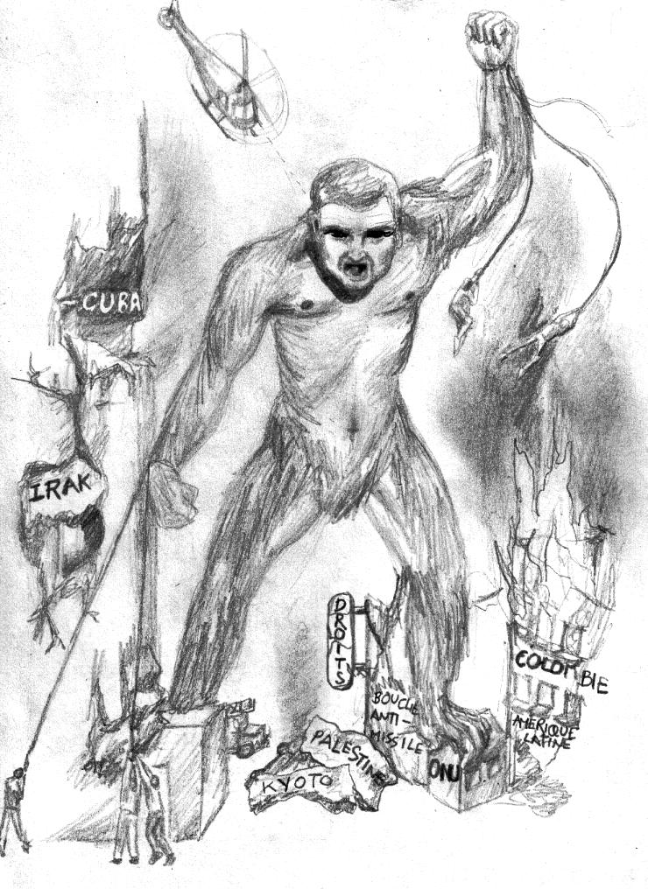

13h, coin Ch. Ste-Foy & Salaberry
(Centre Lucien-Borne jusqu'au consulat des É.-U., derrière le Château...)

Bulletins de vote visant certaines
politiques de destruction massive !
Apportez des drapeaux du monde !

Organisé par : La Commission Paix (coalitions Québec-Irak & Québec-Palestine)

du Réseau du Forum social de Québec Chaudière-Appalaches
www.coalitionsquebec.org — www.reseauforum.org
Appui particulier : Alternatives, Asso. Québécoise des AmiEs de Cuba, Carrefour Tiers-Monde,
CASA Latino-Américaine, Développement et Paix, Réseau International pour les Droits Humains.

